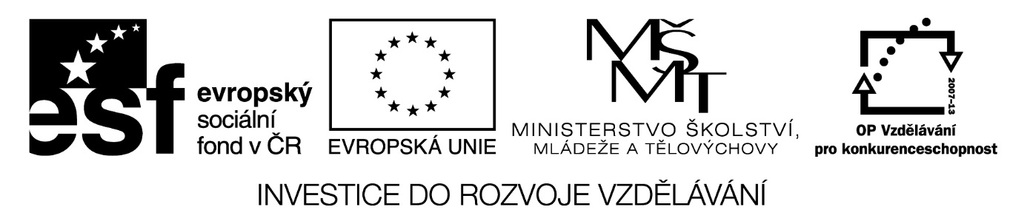

Digitální Učební Materiál

Číslo projektu | CZ.1.07/1.5.00/34.0423
Číslo materiálu | 20.
název školy | Střední škola a Vyšší odborná škola cestovního ruchu, Senovážné náměstí 12, České Budějovice 370 01
Autor | Mgr. Petr Kříž
Tematický celek | SLOH
Ročník | 2.
Datum tvorby | 15. 1. 2013

Anotace:
Tato křížovka slouží k zopakování publicistiky v české stylistice.

Metodické pokyny:
Tuto křížovku je možné využít jako motivační materiál na počátku vyučovací hodiny. Čas potřebný k vyplnění křížovky činí cca 10 minut.

1. Žánr publicistického stylu, krátký vtipný novinový článek. Psal je např. Rudolf Křesťan.
2. Pouliční prodavač novin.
3. Nejčastější žánr publicistického stylu.
4. Název města, jedno ze sídel radia Svobodná Evropa.
5. „Ztučněný“ první odstavec článku, ve kterém se shrnují nejdůležitější informace.
6. Místo v novinách, ve kterém se nachází nakladatelské a vydavatelské údaje.
7. Část publicistiky zabývající se drby, pomluvami, šokujícími zprávami.
8. Příjmení jedné z osobností radia Svobodná Evropa. Křestním jménem Pavel.
9. Příjmení našeho prvního novináře z doby národního obrození.
Tajenka: Náš nejslavnější autor fejetonů.

1.
2.
3.
4.
5.
6.
7.
8.
9.

řešení
1. Žánr publicistického stylu, krátký vtipný novinový článek. Psal je např. Rudolf Křesťan.
2. Pouliční prodavač novin.
3. Nejčastější žánr publicistického stylu.
4. Název města, jedno ze sídel radia Svobodná Evropa.
5. „Ztučněný“ první odstavec článku, ve kterém se shrnují nejdůležitější informace.
6. Místo v novinách, ve kterém se nachází nakladatelské a vydavatelské údaje.
7. Část publicistiky zabývající se drby, pomluvami, šokujícími zprávami.
8. Příjmení jedné z osobností radia Svobodná Evropa. Křestním jménem Pavel.
9. Příjmení našeho prvního novináře z doby národního obrození.
Tajenka: Náš nejslavnější autor fejetonů.

1. |  |  |  | F | E | J | E | T | O | N
2. |  |  |  |  | K | A | M | E | L | O | T
3. |  |  | Č | L | Á | N | E | K
4. |  |  |  |  | M | N | I | CH | O | V
5. |  |  |  |  | P | E | R | E | X
6. |  |  |  | T | I | R | Á | Ž
7. |  |  |  |  | B | U | L | V | Á | R
8. | T | I | G | R | I | D
9. |  |  |  | K | R | A | M | E | R | I | U | S

